MAPA DE PERTENENCIA ACTUAL Y POTENCIAL

Esta herramienta permite identificar el sistema de vinculación más significativo de cada familia o de cada persona, la red social personal se registra en un mapa que incluye a todos los individuos con los que interactúa una persona dada y se sistematiza en cuatro cuadrantes:
- Familia
- Ocupación
- Instituciones y profesionales
- Vida Social
Sobre estos cuadrantes se establecen tres círculos concéntricos:
- Un círculo interior en el que se representan las relaciones íntimas tales como familiares con contacto cotidiano y amigos cercanos.
- Un círculo intermedio en el que representan las relaciones con menor grado de compromiso tales como relaciones sociales o profesionales en las cuales se establece contacto personal, pero sin intimidad.
- Un círculo externo en el que se representan las relaciones ocasionales y conocidos.

Diagrama 1. Mapa de Pertenencia Actual: Lo que percibo
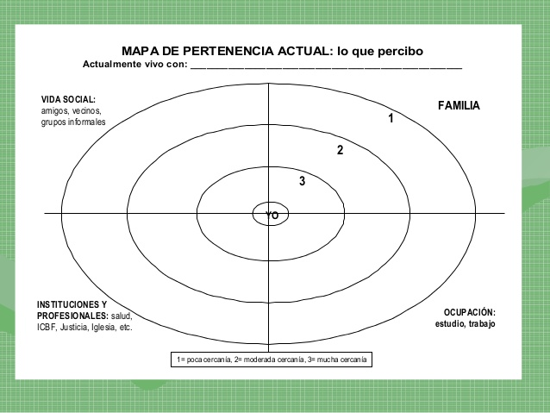

En general, se trata de nutrir este mapa explorando juntamente con la familia a través de preguntas con miras a establecer quienes componen su red, la conexión entre sus integrantes acceso a los contactos y disponibilidad, apoyo emocional y contención entre otros. A manera de ejemplo, se ilustran algunas preguntas:
- ¿Quiénes son las personas importantes en tu vida?
- ¿Con quién has hablado, o te has visto en la última semana?
- Cuándo tienes ganas de hacer un poco de vida social, ¿A quién llamas?
- Cuando te encuentras en dificultades ¿A qué personas acudes? ¿Qué hace que siempre que esto sucede acudas a esta misma persona?
Cabe anotar que el mapa de pertenencia actual da cuenta de lo que actualmente cada familia o persona percibe, mientras que el potencial hace referencia a las proyecciones que se tienen o lo que quisieran frente a estas relaciones.

Diagrama 2. Mapa de Pertenencia Potencial: lo que quisiera
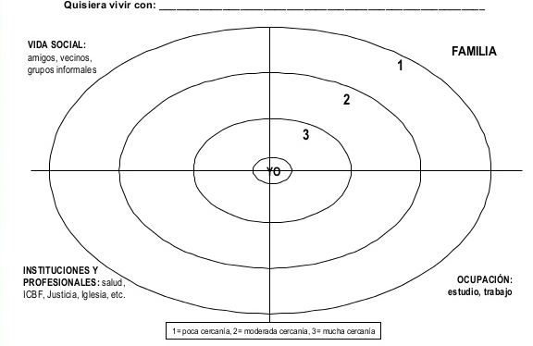

En su estructura es tomado del modelo de la Red Social, desarrollado por Carlos Sluzki en el cual “los contextos culturales en los que estamos sumergidos, los contextos políticos, económicos y religiosos, de circunstancias medio ambientales, de existencia o carencia de servicios públicos, de idiosincrasias forman parte de mundo relacional de un individuo” La Red Social: frontera de la práctica sistémica. Ed. Gedisa (1998)
Tomado de Lineamientos Técnicos para la Inclusión y Atención de Familias (ICBF, 2009)

